R. Herbach final MQ51 14 01 2014
durée 2 heures, documents autorisés

Partie A : contraintes en pointe de fissure (sur 12 points).
On étudie la répartition des contraintes en déformations planes au voisinage de la pointe d’une fissure, en mode II comme l’indique la figure 1. Les composantes de la contrainte sont données en coordonnées polaires par :

$$σ_{rr}=\frac{K_{II}}{\sqrt{2πr}}sin\frac{θ}{2}\left[1-3\sin^{2}\left(\frac{θ}{2}\right)\right]$$
$${ σ}_{θθ}=-3\frac{K_{II}}{\sqrt{2πr}}sin\frac{θ}{2}\cos^{2}\left(\frac{θ}{2}\right)$$
$${ σ}_{rθ}=\frac{K_{II}}{\sqrt{2πr}}cos\frac{θ}{2}\left[1-3\sin^{2}\left(\frac{θ}{2}\right)\right]$$

$${ σ}_{zz}=ν(σ_{rr}+σ_{θθ})$$
On donne $θ=\frac{π}{3}$ et $=\frac{1}{3}$ .
A1) D’après le calcul des contraintes adimensionnelles :
a) représenter ces contraintes sur un petit élément de matière dans le plan $({\underline{e}}_{r},{\underline{e}}_{θ})$,
b) en déduire le tracé des 3 cercles de Mohr (porter toutes les mentions utiles sur votre figure),
c) calculer et représenter les contraintes principales sur un petit élément de matière dans le plan $({\underline{e}}_{r},{\underline{e}}_{θ})$, en donnant l’orientation α d’une direction principale par rapport à ${\underline{e}}_{r}$.

A2) En utilisant les contraintes principales de la question précédente :
a) en déduire la valeur de la cission octaédrale adimensionnelle (cf. le poly de cours),
b) en déduire l’écriture du critère de Von Misès lorsque f = 0,
c) comparer avec le critère de Tresca dans les mêmes conditions.

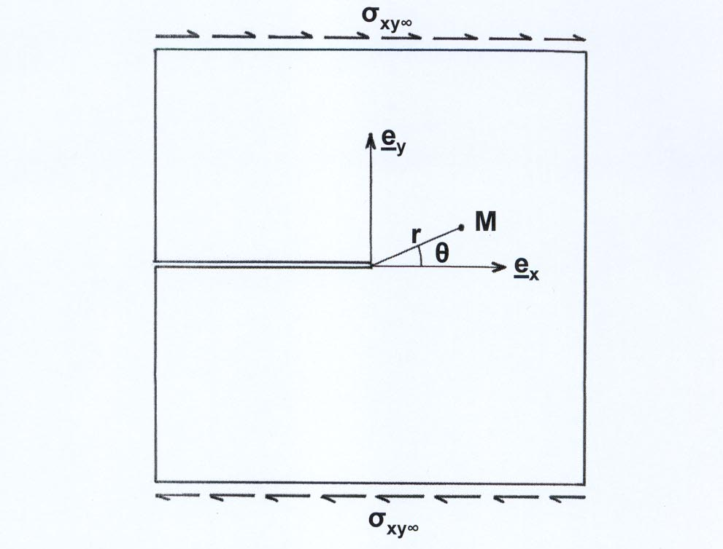

Figure 1.

Partie B : dommage multi site (sur 8 points).
Durant chaque mission (décollage, vol horizontal, atterrissage), la paroi du fuselage d’un avion de ligne subit une variation de pression différentielle $(p_{i}-p_{e})$ qui passe de 0 au sol à 6.10⁴ Pa en altitude. On étudie un tronçon cylindrique de paroi, de rayon R = 2m, d’épaisseur e = 1,2mm et de longueur L = 0,5m, qui correspond à l’entraxe entre deux rivets, de diamètres d = 10mm, voir la figure 2. On admet qu’il existe deux fissures jumelles qui prennent naissance l’une en face de l’autre et s’agrandissent au même rythme dans une direction axiale, de sorte que leurs longueurs a sont identiques. On note W = L – d (voir la figure). On précise que l’alliage léger qui constitue la paroi suit une loi de Paris :

$$\frac{da}{dN}=1,2.{10}^{-11}∆K^{4,2}\text{ avec }\frac{da}{dN}\text{ en m/cycle et }ΔK\text{ en MPa}\sqrt{\text{m}}$$

La valeur de $K_{I}$ en fonction de a se trouve dans le poly de cours :

$$K_{I}=σ\sqrt{πa}\left[1+0,122\cos^{2}\left(\frac{πa}{W}\right)\right]$$

B1) Sachant que $K_{IC}=40 \text{MPa}\sqrt{\text{m}},$ en déduire l’équation qui permet le calcul de $a_{C}$. Montrer que l’on trouve approximativement $a_{C}=4,1.{10}^{-2}\text{ m}$.
B2) Donner, sous forme littérale, l’équation qui permet de trouver le nombre de cycles N_{C} (nombre de vols de l’avion) avant la rupture.
B3) Afin de calculer l’intégrale de la question précédente, on adopte une méthode conservative qui donnera N < N_{C} :

$$\int_{a_{0}}^{a_{C}}{{\left[f(a)\right]}^{-η}a^{-\frac{η}{2}}da>\sum_{i=0}^{3}{{\left[f(a_{i})\right]}^{-η}\int_{a_{i}}^{a_{i+1}}{a^{-\frac{η}{2}}da}}}$$

$$\text{avec} a_{0}=1\text{mm}; a_{1}=1\text{cm}; a_{2}=2\text{cm}; a_{3}=3\text{cm}; a_{4}=a_{C}$$
En déduire N.

W
L
Figure 2.
d
a
a

